Fase 2 Flask documentazione

Avvio del container: mapping delle porte (5000 porta di default flask su localhost su porta 5000 del container) 🡪il sito verrà quindi hostato su 127.0.0.1:5000

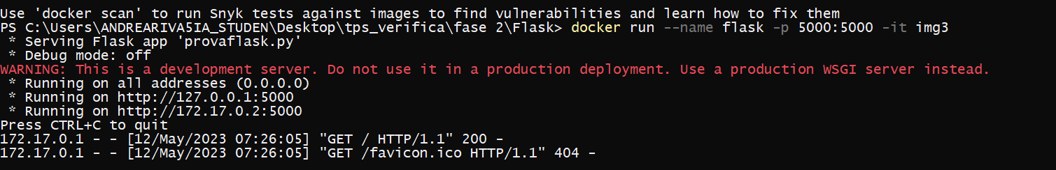

Prova del sito:

